ГОСУДАРСТВЕННОЕ БЮДЖЕТНОЕ ПРОФЕССИОНАЛЬНОЕ

ОБРАЗОВАТЕЛЬНОЕ УЧРЕЖДЕНИЕ

«ГОРЛОВСКИЙ МЕДИЦИНСКИЙ КОЛЛЕДЖ»

Целостный обобщённый педагогический опыт

Тема:
«Использование симуляционных методов и кейс-технологий при освоении МДК 02.01.9 "Сестринский уход при ЛОР-заболеваниях" для развития клинического мышления будущих медицинских сестер»
Автор:
Панихидина Елена Владимировна, преподаватель ГБПОУ «Горловский медицинский колледж»
Период формирования опыта: 2021–2026 гг.



Горловка 2026

Раздел 1. Актуальность опыта
Современное медицинское образование требует подготовки специалистов, способных не только выполнять алгоритмы манипуляций, но и принимать оперативные решения в нестандартных клинических ситуациях. Традиционные методы обучения недостаточно формируют клиническое мышление — способность анализировать симптомы, ставить сестринские диагнозы и выбирать тактику ухода.
Ведущая идея опыта:
Клиническое мышление формируется только через погружение в имитацию реальной профессиональной среды, где студент действует не по шаблону, а анализирует, принимает решение и несёт ответственность за виртуального пациента.
1.1. Понятие клинического мышления в сестринском деле
Клиническое (сестринское) мышление — это способность:
- анализировать симптомы и жалобы пациента;
- выявлять приоритетные проблемы;
- планировать и реализовывать сестринские вмешательства;
- оценивать их эффективность и корректировать действия.
Три уровня развития клинического мышления (по Беннер):
- Новичок — действует строго по алгоритму.
- Продвинутый — видит нюансы, но нуждается в подсказке.
- Эксперт — действует интуитивно, на основе опыта.
Цель опыта:
Перевести большинство студентов с уровня «новичок» на уровень «продвинутый» к моменту выхода на производственную практику.
1.2. Почему кейсы и симуляция?
Метод | Что развивает
Кейс-технология | Анализ, синтез, принятие решений в ограниченное время
Симуляция | Психомоторные навыки + коммуникация + стрессоустойчивость
Комбинация | Целостное клиническое мышление в безопасной среде

Раздел 2. Формы и методы работы
В своей практике я использую два основных метода в их сочетании:
Метод | Формы применения | Что развивает
Кейс-технологии | Индивидуальные и групповые кейсы по основным ЛОР-заболеваниям | Анализ, синтез, принятие решений
Симуляционные методы | Отработка манипуляций на фантомах, ролевые игры «медсестра – пациент» | Психомоторные навыки, коммуникацию, стрессоустойчивость

Банк клинических кейсов (фрагмент)
Все кейсы структурированы по единому шаблону:
- Текст кейса (жалобы, анамнез, объективные данные).
- Задания:
  - Определите приоритетную проблему пациента.
  - Сформулируйте сестринский диагноз.
  - Составьте план вмешательств.
  - Какие манипуляции необходимо выполнить?
  - Что нельзя делать? Почему?
- Эталон ответа (для самопроверки).
Пример кейса №7: «Инородное тело носа у ребёнка»
Условие:
Мама с ребёнком 4 лет обратилась в приёмный покой. Мальчик жалуется на затруднённое дыхание через левую ноздрю, гнусавость голоса. Со слов мамы, час назад ребёнок играл с мелкой игрушкой (деталь от конструктора). Объективно: беспокоен, из левого носового хода — скудное сукровичное отделяемое с неприятным запахом.
Задания:
- Определите неотложное состояние.
- Каковы действия медицинской сестры?
- Что категорически запрещено делать?
- Как подготовить ребёнка к извлечению инородного тела?
Эталон (фрагмент):
- Приоритетная проблема: инородное тело полости носа.
- Действия: успокоить маму и ребёнка, обеспечить положение сидя, вызвать врача-оториноларинголога, подготовить лобный рефлектор, носовое зеркало, пинцет, корнцанг.
- Запрещено: пытаться удалить инородное тело самостоятельно пинцетом (можно протолкнуть глубже), промывать нос (риск аспирации).
- Подготовка: фиксация ребёнка, при необходимости — лёгкая седация по назначению врача.

Раздел 3. Пример симуляционного сценария
Сценарий: «Закапывание капель в ухо при остром среднем отите»
Роли: медсестра, пациент, наблюдатель с чек-листом.
Основные этапы:
- Объяснение пациенту хода процедуры.
- Обработка рук.
- Укладывание пациента на здоровый бок.
- Очистка слухового прохода.
- Подогрев капель до комнатной температуры.
- Оттягивание ушной раковины (взрослому – кверху и кзади).
- Закапывание капель по задней стенке слухового прохода.
- Нажатие на козелок.
- Обеспечение положения на боку на 5–10 минут.
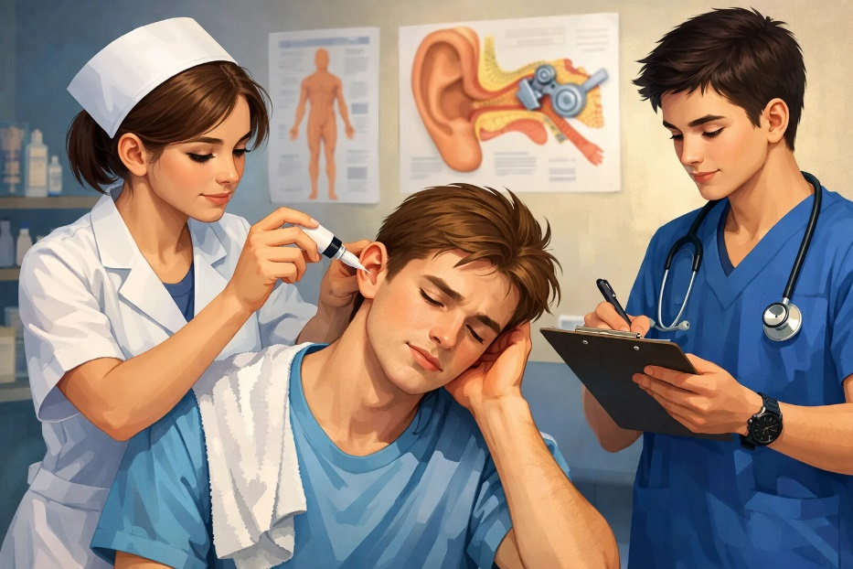

Рисунок 1. Отработка манипуляции в паре. Студент в роли медсестры выполняет алгоритм, второй студент выступает в роли пациента. Третий студент (наблюдатель) оценивает действия по чек-листу.
СИМУЛЯЦИОННЫЕ СЦЕНАРИИ (ДЕТАЛЬНЫЕ)
Сценарий 1. «Острый средний отит: закапывание капель»
Роли: Медсестра, пациент (студент или фантом), наблюдатель с чек-листом.
Ход симуляции:
- Медсестра объясняет пациенту процедуру.
- Обрабатывает руки.
- Укладывает пациента на здоровый бок.
- Очищает слуховой проход (туалет уха).
- Подогревает капли до комнатной температуры.
- Оттягивает ушную раковину (взрослому – кверху и кзади, ребёнку – книзу и кзади).
- Закапывает 3–4 капли по задней стенке слухового прохода.
- Нажимает на козелок (проталкивание капель).
- Оставляет пациента в положении на боку на 5–10 минут.
Чек-лист оценивания (10 пунктов, каждый – 1 балл):
- Объяснил пациенту ход процедуры
- Обработал руки гигиеническим способом
- Подготовил всё необходимое (капли, пипетка, ватные турунды)
- Уложил пациента правильно
- Очистил слуховой проход (сухая турунда)
- Подогрел капли (в руках, не в горячей воде)
- Правильно оттянул ушную раковину
- Закапал без касания уха пипеткой
- Нажал на козелок
- Обеспечил положение на боку после процедуры
Критерии оценки:
- 9–10 баллов — «отлично»
- 7–8 баллов — «хорошо»
- 5–6 баллов — «удовлетворительно»
- менее 5 — требуется повторная отработка

Сценарий 2. «Послеоперационный уход после тонзиллэктомии»
Вводная:
Пациент 35 лет, 1-е сутки после удаления нёбных миндалин. Жалуется на боль в горле, тошноту, несколько раз сплюнул слюну с прожилками крови.
Задания для студента:
- Оцените состояние. Что является нормой, что — тревожным признаком?
- Как отличить норму от послеоперационного кровотечения?
- Составьте план наблюдения на ближайшие 2 часа.
- Покажите на фантоме, как осмотреть зев шпателем.
- Что можно дать пациенту? Что нельзя?
Эталон:
- Норма: умеренная боль, тошнота (реакция на наркоз), слюна с прожилками крови в первые часы.
- Тревога: алый цвет крови, сгустки, частое сглатывание, тахикардия, падение АД.
- План: каждые 15 минут осмотр зева (шпатель), контроль пульса и АД, холод на шею, запрет пить и есть 4–6 часов.
- Разрешается: полоскание холодными растворами (по назначению).
- Запрещается: горячее, острое, твёрдая пища, аспирин, активное полоскание горла.

Раздел 4. Чек-лист для оценки симуляции
Действие | Выполнено
Объяснил пациенту ход процедуры | ☐
Обработал руки гигиеническим способом | ☐
Подготовил всё необходимое | ☐
Уложил пациента правильно | ☐
Очистил слуховой проход | ☐
Подогрел капли | ☐
Правильно оттянул ушную раковину | ☐
Закапал без касания уха пипеткой | ☐
Нажал на козелок | ☐
Обеспечил положение на боку после процедуры | ☐
Критерии оценки:
9–10 баллов – «отлично», 7–8 – «хорошо», 5–6 – «удовлетворительно», менее 5 – требуется повторная отработка.

4.1. Рубрикатор оценки решения кейса
Критерий | 3 балла (отл) | 2 балла (хор) | 1 балл (уд)
Выявление проблем | Все проблемы верно | 1–2 пропущены | Более 2 пропущено
Обоснование решений | Логично, с опорой на симптомы | Частично логично | Нелогично
Практические назначения | Полные, конкретные | Частичные | Ошибочные
Коммуникация (в симуляции) | Уверенно, эмпатично | Неуверенно | Грубо, неверно
Максимальный балл за кейс: 12.
4.2. Дневник клинических решений (для внеаудиторной работы)
Каждый студент ведёт дневник, куда записывает 1–2 кейса в неделю:
Дата | Нозология | Жалобы | Сестринский диагноз | Вмешательства | Оценка эффективности
Дневник проверяется 1 раз в месяц. За ведение дневника – поощрительные баллы (до +1 к экзамену)
РАБОТА С РАЗНЫМИ КАТЕГОРИЯМИ СТУДЕНТОВ
Студенты с низкой мотивацией
Причины: страх ошибки, неуверенность, отсутствие интереса.
Методы работы:
- Парная симуляция с более сильным студентом (тьюторство).
- Упрощённые чек-листы (5 ключевых пунктов вместо 10).
- Поощрение за малые успехи (вербально, накопительная система).
- Кейсы-«раскраски» (выбрать правильный ответ из 2–3 вариантов).
Сильные студенты («эксперты»)
Задания повышенной сложности:
- Разработка собственного кейса (с эталоном).
- Роль «наблюдателя-эксперта» с правом оценки.
- Участие в демонстрационных симуляциях перед младшими курсами.
- Дополнительные кейсы с нетипичным течением («Пациент с ЛОР-патологией и сахарным диабетом»).

Раздел 5. Результативность опыта
Показатели качества знаний по МДК 02.01.9
Учебный год | Качество знаний (%) | Средний балл | % студентов, решивших кейс без ошибок
2020–2021 | 93,4% | 4,22 | 68%
2021–2022 | 91,2% | 4,38 | 71%
2022–2023 | 84,5% | 4,08 | 55%
2023–2024 | 70,9% | 4,08 | 48%
2024–2025 | 70,0% | 3,71 | 42%
Вывод:
Наибольшие показатели достигнуты в 2020–2022 гг., когда:
- кейс-технологии применялись на каждом занятии;
- симуляция проводилась еженедельно;
- чек-листы использовались для самооценки.
Снижение в 2023–2025 гг. связано с:
- сокращением часов на практическую подготовку (изменение учебного плана);
- дистанционным компонентом (ограничение симуляции);
- разным исходным уровнем подготовки поступающих.
Тем не менее, студенты, обученные по данной системе, показывают лучшие результаты на производственной практике и ГИА.
Раздел 7. План самообразования преподавателя на межаттестационный период
Год | Тема | Форма отчёта
2025–2026 | Разработка электронного банка кейсов с видеоразборами | Публикация на сайте колледжа
2026–2027 | Изучение опыта использования VR-тренажёров в ЛОР-уходе | Выступление на ЦМК
2027–2028 | Создание сборника чек-листов для симуляции по всем манипуляциям МДК 02.01.9 | Методическое пособие
2028–2029 | Адаптация кейсов для дистанционного формата (интерактивные задания в Moodle) | Отчёт по самообразованию

Раздел 8. Методические рекомендации для коллег

8.1. Как начать внедрять кейсы и симуляцию (пошагово)
- Шаг 1. Отберите 5–7 самых частых ЛОР-заболеваний в практике медсестры (отит, тонзиллит, синусит, инородное тело, ринит, фарингит, ларингит).
- Шаг 2. Составьте по 1 кейсу на каждое заболевание (шаблон – выше).
- Шаг 3. Выделите 15 минут на занятии: 5 минут – чтение кейса, 5 минут – обсуждение, 5 минут – симуляция ключевой манипуляции.
- Шаг 4. Введите чек-листы для самооценки.
- Шаг 5. Проведите контрольный срез (решение кейса в письменном виде + демонстрация).

8.2. Типичные ошибки и как их избежать
Ошибка | Решение
Слишком сложный кейс для новичков | Начать с кейсов-«алгоритмов» (выбери верную последовательность)
Нет времени на симуляцию | Вынести часть кейсов на самостоятельную работу (в парах)
Студенты стесняются играть пациента | Использовать фантомы на первом этапе, затем добровольцев
Чек-листы не используются | Сделать их частью оценки: без заполнения чек-листа – снижение балла

Раздел 9. Перспективы развития опыта
Планируется:
- Создание видеотеки симуляционных сценариев (запись эталонного выполнения манипуляций).
- Внедрение элементов VR (виртуальная реальность) для отработки редких ЛОР-неотложных состояний (например, носовое кровотечение при геморрагическом диатезе).
- Проведение внутриколледжного конкурса «Лучший по ЛОР-уходу» с использованием кейсов повышенной сложности.
- Составление сборника «50 кейсов по сестринскому уходу при ЛОР-заболеваниях».

Раздел 10. Заключение
Представленная система использования симуляционных методов и кейс-технологий при освоении МДК 02.01.9 доказала свою эффективность:
- качество знаний достигало 93,4%;
- студенты успешно решают клинические задачи на практике;
- опыт тиражируем и может быть использован в любом медицинском колледже.
«Нельзя научиться плавать, стоя на берегу. Нельзя научиться клиническому мышлению, не решая реальных ситуаций» — этот принцип лежит в основе моей педагогической деятельности.

